日本画を活用した美術教育 公開授業 報告 ⑦

１２／２日（火）森田中学校 （大久保 真里先生）＜制作＞
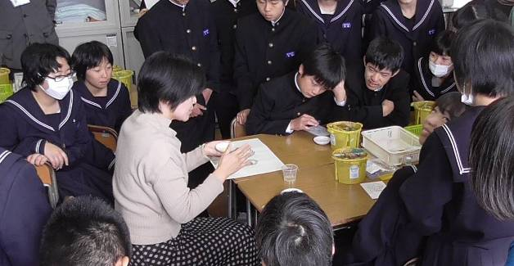
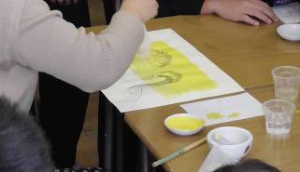
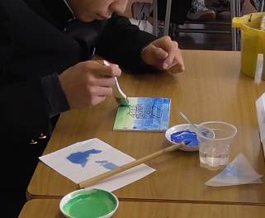
作品サイズの小ささと技術面での子どものつまずきを考慮して、「羊」をテーマにした題材を考えられました。「年賀状に用いられるデザインのように写実的な表現から現代風のアレンジまで幅広い表現が可能であること、羊という形はフワフワした量的な塊に、小さい顔や角などの部分を描き足せばそれらしく見えるため、絵に苦手意識をもつ子どもにとっても描きやすいモチーフになること（指導案より抜粋）」の２つの理由から羊を選ばれました。先生は、子どもの発想を広げるためのしかけをいくつも持っていらっしゃるのですが（機会があれば、ご指導いただきたいくらいです）、今回も８通りの方法で羊を描いてみる活動を始めにした後、下絵を描かせていました。自分らしい表現で羊を描くことが苦手な子どもは、前回描いた８通りの羊の表現から、気に入ったものを下絵にすればよいのです。様々な表現の羊があって、見ていてとても興味深いものでした。
水干絵の具の使い方を丁寧に時間をかけて実演されたので、子どもたちにも理解しやすかったと思います。「めんどくさいな」と言った子どものつぶやきに「そう感じるかもしれないけれど、やっていると心が落ち着いてくるよ。そういう経験も大事だよね」と返されていて素敵だなと思いました。
骨描きの線が消えてしまうのが怖かったのか、線の上から地塗りをしていない子どもがいたので、次の時間に補足の指導が必要かもとか、指についた絵の具が気になって、すぐに洗ってしまう子どもがいたという話題が研究会では出されました。今回の授業には、県造形研究会のサイトを見て、次年度採用が決まった学生さんが参観に来られました。研究会にも参加してくださり、とても頼もしく思いました。

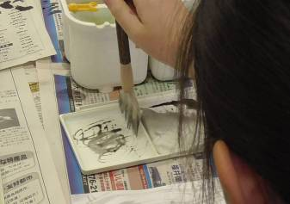
１２／４日（木）日之出小学校 （中川 陽子先生）＜制作＞
「どの子も自分で選んだ技法で、自分の思いを表現していた。声をかけると、自分の描きたいものを説明でき、適当に描いている子はいなかった。」「お話の読み取りを国語でしっかり行っているので、子どもたちの表現にも多様さや思いがあり、合科の良さが表れていた。」と参観された先生が感想を書いてくださっています。
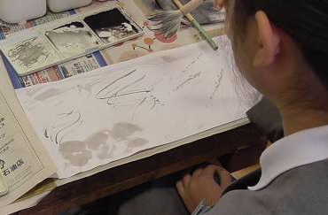
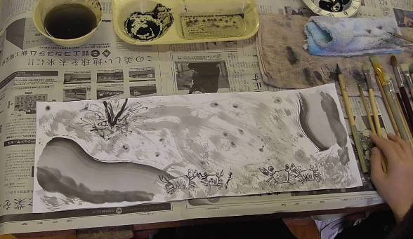
今回の授業は、国語で学んだ「『やまなし』の絵巻物を作ろう」というものでした。県から配布された和紙を横長に半分に切り、一人最大４枚（最低２枚）を児童一人に配布できるように準備されていました。今回準備されていた道具は、習字の大筆と絵の具の筆（いろいろ）、そして刷毛のみです。子どもたちの筆や刷毛の動かし方のバリエーションがとても豊かなことに驚きました。「『やまなし』の絵巻物を作ろう」と子どもたちに投げかけるまでに３時間、子どもたちは、墨の表現を探っていたとのこと。計画では２時間でした。しかし、先生が子どもたちの様子や生み出された表現を見て、物足りなさを感じ、水墨画の御経験のある加藤校長先生にご助言を仰ぎ、筆は穂先を整えるだけでなく、毛羽立たせて描くこともできることや、筆の水分は雑巾で満足いくまで調整すること（いつもドボドボではダメ）などを、子どもたちに指導し、さらに１時間、たっぷり描かせたとのことでした。この経験のおかげで、水や光を表す線の表現、蟹やクラムボンを表す筆遣いなど、描きたいものに合った表現を、どの子も自分で選択して描くことができたのです。墨皿、パレット、新聞紙、雑巾の上と筆を行き来させながら、どの子も筆が満足いく状態になったのを確認して、和紙の上に筆を走らせていたのが印象的でした。
活動の最初と最後に設定された作品鑑賞の時間も、思いを聞き合い、伝えあうことができていましたし、迷った時に国語のノートを見返す子もいて、これまでの学習が生きているなと実感する授業でした。

